SOUTIEN EVOLUTIF ET CORRECTIF DU STC-E

Marché 2011 99 0002
STB de Réalisation du STC (SSS)
Tome 1 : Présentation générale
Evolutions successives / Successive changes
Indice  Revision Index | Date | Modifié par  Changed by | Objet / Description
-- | 04/07/05 | R. Schutz  P. Menjoulou | Création
A | 03/10/05 | R. Schutz  P. Menjoulou | - Complément du document pour passage en version finale.  - Prise en compte des remarques de l’OE, conformément à la revue des FER des 5,6 et 23 Septembre 2005, dont le compte rendu est donné par le document « CR de revue des FER sur la livraison de Juillet 2005 », Réf. MOIE/STCE/PME,05/305.
B | 16/01/06 | D. Gourlaouen  P. Menjoulou | Prise en compte des remarques de l’OE, conformément à la revue des FER dont le compte rendu est donné par le document « CR de revue des FER sur la livraison d’Octobre 2005 », Réf. MOIE/STC/OBJ/05/409
C | 06/07/06 | D. Gourlaouen  P. Menjoulou | Mise à jour pour le DD2.
D | 18/09/06 | D. Gourlaouen  P. Menjoulou | Prise en compte des remarques de l’OE, conformément à la revue des FER de Juillet 2006 dont la référence du compte rendu est MOIE/STC/AMP,06/452
E | 11/04/07 | C. Bulach | Prise en compte des extensions du STC
F | 07/06/07 | C. Bulach | Prise en compte des FER, vues en revue le 11/05/07
G | 06/07/07 | C. Bulach | Prise en compte des FER de juin 2007
H | 13/12/07 | C. Bulach | Prise en compte des FER MIP
I | 04/01/08 | C. Bulach | Prise en compte de la RDD des 13/12/07 et 17/12/07
J | 18/07/08 | C. Bulach | Prise en compte de la réunion de clôture du 21/02/08, Mise à jour des documents MIP applicables
K | 01/10/09 | P.Menjoulou | Prise en compte référentiel STB Mesures Conservatoires V1.2
L | 30/11/09 | P. Menjoulou | Prise en compte des FER de Novembre 2009
M | 03/03/10 | G. Gaultier | Prise en compte des FER de Janvier 2010 :  Le déploiement interalliés passe de NR à MR.  Complément du chapitre 4 sur la base des versions précédentes.
N | 26/03/10 | G. Gaultier | Modification mineure des documents applicables (Titre de la Charte IHM).
O |  |  | Indice non utilisé.
P | 05/08/10 | J. Hodin | Modifications mineures de mise en forme (entête de document, …).  Suppression du niveau Secret Défense du texte.
Q | 23/03/11 | G. Gaultier | Corrections mineures
R | 16/11/2011 | F. Pons | Corrections mineures d’adaptation au contrat SEC

Table des matières
1 Domaine d'application 1
1.1 Identification 1
1.2 Objet du document 1
1.3 Gestion du document 2
2 Documents applicables et de référence 3
2.1 Documents applicables 3
2.2 Documents de référence 4
3 Description d'ensemble 5
3.1 Introduction 5
3.2 Objectifs du STC Echanges 5
3.3 Sécurité 5
3.4 Mission 6
3.4.1 Généralités sur la mission 6
3.4.2 Contraintes de déploiement 7
3.4.3 ISP de théâtre 7
3.4.4 Menaces 8
3.4.5 Etats et Modes 8
3.5 Caractéristiques 9
3.5.1 Description du STC 9
3.5.2 Organisation des ISP 10
3.5.2.1 Principes de l'ISP 10
3.5.2.2 Déploiement d'un ISP sécurisé 12
3.5.2.2.1 Prise en compte des différentes partitions de sécurité 12
3.5.2.2.2 Déploiement d’un niveau WAN-RC 13
3.5.2.3 Planification et supervision d'un ISP 14
3.5.2.4 Interfaces Externes de l'ISP 15
3.5.3 Types de SIOC 15
3.5.3.1 SIOC NCi 15
3.5.3.2 SARC/CTA 15
3.5.4 Contraintes sur les interfaces externes 16
4 Clauses d'assurance qualité 17
4.1 Généralités 17
4.2 Conformité du système STCE 17
4.3 Conformité des articles sous-traités 18

Table des illustrations
Figure 1 : Architecture logique du STC 9
Figure 2 : Architecture de l'ISP de théâtre 12
Figure 3 : Déploiement global WAN et RC 13

Domaine d'application

Identification
Le présent document définit les exigences concernant les caractéristiques fonctionnelles, techniques et physiques, les contraintes de conception et de réalisation, ainsi que les dispositions relatives à l'assurance de la qualité pour le système "Socle Technique Commun" (STC), correspondant à :
Affaire : Soutien Evolution et Correctif du STC-E
Maîtrise d’ouvrage : DGA/UM ESIO/STI
Référence marché : Marché 2011 99 0002
Poste CCTP: Poste 4
Utilisateur final : Armée de Terre Française
Mandataire : THALES Communications & Security S.A.
160 Boulevard de Valmy - B.P. 82
92704 COLOMBES Cedex - France
Co-traitant : Cassidian SAS
Le présent document est identifié sous la référence 61 563 710 - 305

Objet du document
Ce document présente les spécifications système du socle technique commun couvrant les services que doivent mettre en oeuvre les SIO de la fédération.
La spécification du système STC est découpée en plusieurs documents :
- Présentation générale (SSS - Tome 1)
- SSS du socle d’échanges (SSS - Tome 2)
- SSS de l’outil DQP NCi
- Vues AGATE du STCE (annexe de la SSS - Tome 2)
Les principaux sous-chapitres du présent tome sont:
- 2 Documents applicables et de référence : liste des documents de applicables et de référence appelés dans les tomes du présent document,
- 3 Exigence Systèmes: Ce chapitre décrit le système et est découpé en sous chapitres:
- 3.1 Définition : qui comprend une description d'ensemble et décrit la mission du système.
- 3.2 Caractéristiques Fonctionnelles : qui présente de façon générale les objectifs du Socle Technique d'échange.

Gestion du document
Le présent document est établi par le MOIE. Il est soumis, ainsi que ses mises à jour, à l'acceptation du DOE.

Documents applicables et de référence

Documents applicables
[CCAP] Marché SEC STC-E 2011 99 0002
Incluant :
CCTP – Cahier des clauses Techniques Particulières du marché de Soutien Evolutif et correctif du socle technique commun d’échange. Référence 21748/DO/UM ESIO/STI/DR Version 4.1 du 28/07/11
Annexe – STB Spécifications techniques de besoins « Evolutions versions système VS3 et VS4 ». Référence N° 21748/DO/UM ESIO/STI/DR Version 4
Annexe – STB Spécification technique de besoin « Opérations techniques ». Référence N° 21748/DO/UM ESIO/STI/DR Version 2
[Charte_IHM] : CHARTE D'ERGONOMIE DE LA FÉDÉRATION 61 646 768 - 305 version C du 01/12/2006
[Matrice application Charte_IHM] : 62 251 038 - 259 ind D

Documents de référence
[PM] Plan de Management du SEC STC-E
THALES-CASSIDIAN N° 62 620 705 - 556
[GLOS] Glossaire et Définitions du STC-E
THALES-EADS n°61 563 710 - 447
[NST] Spécification Système du STC - Tome 7 - Document des Normes et Standards N° 61 563 710 - 305

Description d'ensemble

Introduction
L'objectif fixé au STC est d'améliorer la mise en oeuvre des capacités opérationnelles:
- simplification du déploiement d'une fédération de SIOC, grâce à une homogénéisation des fonctions de gestion et d’administration,
- mise en place de capacités d'échanges sécurisés de bout en bout sur l'ensemble de la chaîne de commandement,
- prise en compte de façon globale de la problématique d'interopérabilité, qui sera offerte de façon commune à tous les SIOC de la fédération,
- homogénéisation des principes et mécanismes de sécurité au sein de la fédération.
- apports des services transverses validés, pour accélérer et simplifier les évolutions des SIO existants et la réalisation des SIO futurs
Pour traiter cette approche globale, le STC doit prendre en compte les échanges qui sont à effectuer entre les sites et la mutualisation de services utilisés par les applicatifs des SIO. Le SIO s'appuie sur le Socle Technique d'Echange pour rendre ces services.

Objectifs du STC Echanges
Visant à réaliser une architecture de communication support des systèmes d'information cohérente avec l'architecture future de transit du théâtre et les architectures des alliés, l'objectif du STC échange est de :
- Réaliser une architecture de communication sécurisée globale à la fédération SIC Terre, en privilégiant la généralisation de l'emploi des protocoles IP lorsque cela est adapté,
- Offrir aux usagers des services de communications de bout en bout tout en permettant la mobilité des usagers et des fonctions,
- Fournir des services d'interfonctionnement et d’entraide à des réseaux externes (métropolitains, alliés, Internet…).

Sécurité
Le socle technique permet de sécuriser l’interconnexion des SIO de la Fédération.
En outre, le STC permet des capacités d’interopérabilité avec des systèmes externes:
- A l’échelon national, avec les systèmes d’information opérationnels des autres armées (SCOAA, SICA et SIC21) ainsi que l'Intraced et l'Intradef sur un même théâtre d’opérations
- A l’échelle interallié, avec les systèmes externes constitués par les Intranet alliés, soit en participation à une force multinationale ou dans le rôle de nation cadre.
Les besoins d’échanges sont contraints par deux grands principes parfois contradictoires :
- un contexte réglementaire très structurant, dès que des partitions traitant des informations classifiées sont impliquées, notamment la réglementation nationale relative à la sécurité des systèmes d'information;
- un fort besoin opérationnel de réduction des temps de circulation des informations entre les différents niveaux de commandements.
Le STC permet la protection des informations pouvant atteindre un niveau secret (NATO Secret, Mission Secret), dans le cadre d'une architecture et d'une mise en œuvre homologables par l'autorité qualifiée. Cette propriété implique de respecter les dispositions réglementaires et notamment :
- Les règlements de l’OTAN et de l’UE pour la protection des informations classifiées OTAN ou UE dans le cadre d'une projection en contexte interalliés (CM(2002)-49).
La stricte application du cadre réglementaire conduit à proposer, en l'absence d'équipements agréés, des échanges principalement manuels entre des ISP de niveaux de classification différents.
Les systèmes d’information opérationnels et les systèmes de communication déployés au profit de l’armée de terre sur un théâtre d’opération doivent permettre de respecter les objectifs de sécurité de la FEROS de la Fédération SIC Terre.

Mission

Généralités sur la mission
Le contexte géostratégique, les normes d’engagement des forces, conduisent à des opérations interarmées et à la composition systématique de forces multinationales. Ce contexte général permet d'appréhender les dimensions des théâtres d’opérations et d'exprimer le besoin de numérisation de l'espace de bataille.
Ces zones d’engagement sont étendues, discontinues et donc complexes. La force interarmées, qui y est engagée planifie et conduit des opérations combinées en application d’un plan interarmées totalement intégré mais susceptible d’évolutions très rapides, parfois brutales. Les unités qui mènent ces opérations sont dispersées, de natures très diverses et de plus en plus autonomes lors des phases d’exécution.
Les besoins informationnels dans ce contexte sont importants, très divers et doivent pouvoir faire abstraction de la traditionnelle notion hiérarchique de l’information.
Les nouvelles technologies de l’information et de la communication confèrent aux systèmes d’armes des capacités accrues. Elles permettent une gestion des opérations en temps quasi réel et de façon multidimensionnelle en offrant une situation informationnelle permanente et de référence.
Enjeu majeur pour l’armée de terre, la numérisation de l’espace de bataille (NEB), participe à l’acquisition de la « supériorité informationnelle » et améliore par-là même le cycle décisionnel, le rythme de la manœuvre et l'efficacité des systèmes d'armes. Elle offre, tant sur le territoire métropolitain que pour les forces projetées, un accès optimisé aux informations au travers de systèmes d’information et de communication, interopérables avec les systèmes d'information et de communication militaires et commerciaux, qu’ils soient nationaux ou alliés, de manière transparente et en toute sécurité.
Au travers d'un socle technique commun, il convient donc de mettre à disposition des unités et formations, mettant en œuvre des systèmes d'information opérationnelle (SIO), à tous les niveaux (tactique, opératif et stratégique) la connectivité requise pour acquérir et conserver la supériorité informationnelle.
Le socle technique commun s’appuie sur les réseaux et équipements de communication et de sécurité en services ou programmés.
De plus, le STC peut être mis en œuvre en utilisant des réseaux de communications des opérateurs civils dans le cadre d'une externalisation des moyens de communications déployés sur un théâtre d'opération.

Contraintes de déploiement
Le STC permet le déploiement des systèmes d’informations opérationnels (SIO) de la fédération des SIC Terre sur un théâtre d’opérations pour l’aide au commandement des forces terrestres, dans un contexte national ou interalliés.
Le STC permet de planifier un déploiement, selon les fonctions des unités engagées et la nature de leur mission ainsi qu’en fonction de l’évolution de la situation sur le théâtre, en autorisant l’ajout ou le retrait de systèmes d’informations opérationnels ou de systèmes de communication, tout en maintenant la cohérence et l’interopérabilité opérationnelle de l’ensemble.
Les deux scénarios minimum et maximum de déploiement prévus par la fédération correspondent aux cas d’engagement de 5000 hommes et de 30000 hommes. Les deux scénarios 30000 hommes et 5000 hommes peuvent être déployés en parallèle, chacun sur un théâtre différent.
Le scénario 30000 hommes (avec France nation cadre) nécessite de structurer le théâtre, de façon à positionner les forces françaises (LCC, DIV), et à intégrer les divisions alliées.

ISP de théâtre
Les principes directeurs de l’architecture système de la fédération s’appuient sur la notion d’ISP (Intranet Service Provider), selon les concepts introduits au § « objectifs du STC échanges » ci- dessus.
Un ISP dispose des outils de gestion des moyens qu’il met en œuvre et des services qu’il offre. Ainsi sur un théâtre chaque ISP dispose de Centres de Planification et de Conduite, l’un des ISP assure de plus la fonction de Centre de Coordination de Théâtre.
L’organisation en ISP de l’Armée de Terre sur un théâtre, va dépendre du scénario d’engagement. Une possibilité type d’organisation peut être trois ISP pour le scénario à 30 000 hommes (cf. schéma ci-dessous) et un à deux pour le scénario à 5000.
Le schéma suivant donne un exemple de déploiement pour le scénario 30 000 hommes

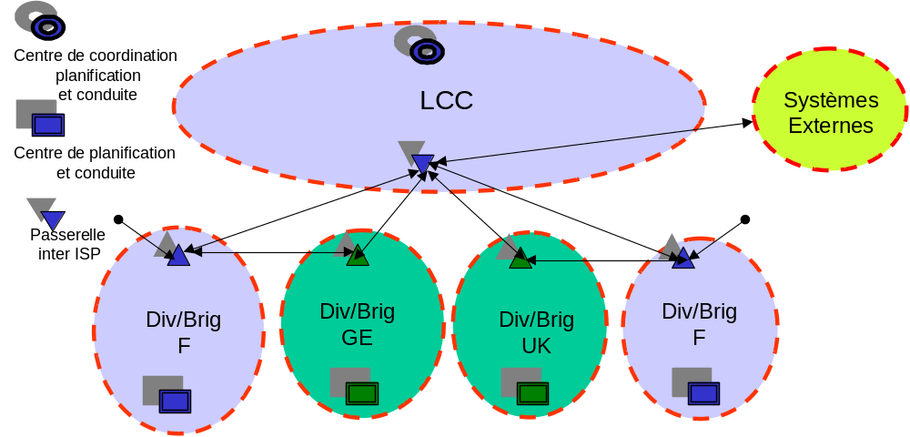

Menaces
Les caractéristiques des menaces auxquelles le STC doit faire face sont décrites dans le document FEROS de réalisation du STC N° 61 646 782 - 305 tome 1.

Etats et Modes
Le système STC est caractérisé par les états relatifs à la phase de préparation de mission, à la phase de déploiement sur le théâtre. Une description détaillée des opérations réalisées pour ces états est effectuée dans le Tome 2 de la SSS. Ils précisent notamment les traitements relatifs à la planification et au déploiement d'un théâtre (production des annuaires, des éléments secrets, et des données quasi-permanentes).

Caractéristiques

Description du STC
En vue d’assurer la cohérence et l’interopérabilité des SIOC, un socle fédérateur (Socle Technique Commun - STC) est offert aux systèmes actuels et futurs. Ce socle regroupe l’ensemble des services de communication communs à l’ensemble des systèmes.
Le socle permet d'intégrer des capacités de communication étendues correspondant à des services de type intranet (messagerie SMTP, transit HTTP.).
Le socle d’échanges offre à l’Armée de Terre les structures de base permettant de fédérer les différents moyens de communication du théâtre dans le cadre d’opérations « centrées réseau ».
Il permet en outre la planification coordonnée des différents réseaux support et la consolidation centralisée des données liées aux usagers (personnes ou fonctions). Il apporte également des passerelles sécurisées d’interconnexion vis à vis des systèmes externes à un ISP,
Le sous-système socle d’échange se concrétise par la fourniture de logiciels devant être intégrés par les SIO connectés aux réseaux contraints pour bénéficier des services d’échange de la fédération.
L’architecture logique du socle est présentée sur la figure suivante.

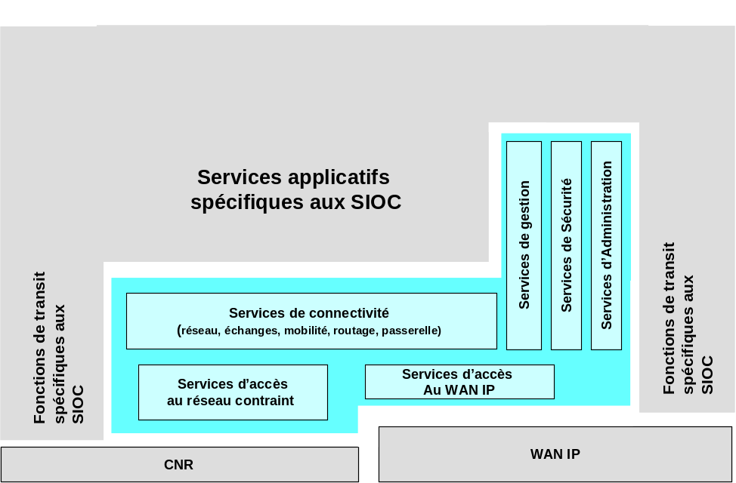
- Architecture logique du STC

Organisation des ISP
Un des objectifs du STC est de prendre en compte les principes d'ISP (Intranet Service Provider, parfois aussi nommés « zone de responsabilité ») développés par l'architecture ATTILA.
Un ISP peut s’appuyer sur un réseau de transit IP (militaire ou civil), et des réseaux supports contraints (HF, VHF).

Principes de l'ISP
Un ISP de théâtre met en œuvre :
- Un réseau WAN IP offrant un service de connectivité IP pouvant disposer d'un niveau de sécurité élevé (chiffrement des artères)
- Des réseaux contraints assurant un chiffrement d'artère
- Des Centres Techniques offrant des services aux usagers et aux applications, ainsi que des services d’inter-fonctionnement
- Des réseaux de desserte, connectés aux Centres techniques permettant de connecter les différents sites (PC, CMO, …).
L’ISP de théâtre offre les capacités fonctionnelles suivantes :
- Un accès banalisé aux différents réseaux étendus et contraints
- Une connectivité de bout en bout
- La généralisation des services d’échange (messagerie, web)
- La gestion d’un système d’annuaire global, permettant de générer les données propres au fonctionnement du STC (Données Techniques de Communication ou DTC), ainsi que les données d’annuaire type entreprise. La distribution de ces données relève de la procédure opérationnelle.
- La gestion dynamique de la mobilité
- Des passerelles entre les différents domaines de sécurité vers les autres armées et les alliés.
Les Centres Techniques sont de trois natures :
Les Centres Techniques d’Accès (CTA), ces centres sont en charge de l’interface entre les moyens réseau et les SIO. Deux types de Centres Techniques d’Accès sont à différencier :
- Les Centres Techniques d’Accès (CTA) au réseau étendu (WAN IP)
- Les centres assurant les Services d’Accès aux Réseaux Contraints (SARC), ce type de centre traite le raccordement des SIOC et l’adaptation des services et protocoles aux réseaux radio contraints.
Les CTA et SARC se déploient respectivement, en frontière entre les réseaux dessertes et le WAN IP ou entre le réseau de desserte et les réseaux contraints et disposent, dans les deux cas, de fonctionnalités, qui sont :
- D’offrir la connectivité vers le réseau WAN IP ou contraint
- De masquer la mobilité des usagers ou des systèmes (en cas de bascule, par exemple)
- De fédérer les services d’échange communs (messagerie et transit HTTP) auprès des SIO raccordés à la desserte.
La constitution d’un système d’ensemble de la fédération repose sur un inter-fonctionnement efficace et sur des modes de transport optimisés entre réseaux étendus et réseaux contraints, de manière transparente pour les usagers finaux. La connectivité de bout-en-bout, offerte par les CTA et SARC, supporte ce service.
- La valeur ajoutée apportée se caractérise par l’automatisation de traitement de la mobilité du réseau, en cas de changement de topologie, planifiée ou non, et également, par l’automatisation de traitement de la mobilité des usagers et de la bascule. Ceci s’appuie sur des fonctions de routage applicatif et de localisation, utilisant des mécanismes automatisés et optimisés permettant de fonctionner à la fois sur réseau étendu et sur réseaux contraints.
Les Centres Technique d’interconnexion (CTI) sont en charge de toute interface entre l’ISP et le monde extérieur (ISP et systèmes externes).
Le CTI permet de sécuriser ces interconnexions au moyen d'une fonction de DMZ en frontière d'interconnexion avec les ISP externes. Le CTI dispose, en particulier:
- de passerelles permettant de faire les adaptations de protocoles nécessaires pour les communications avec les systèmes externes,
- de mécanismes de guichet WEB où sont publiées, par les responsables fonctionnels, les informations qui peuvent être mises à disposition de clients WEB effectuant des requêtes depuis un ISP externe.
Les Centres Techniques de Services (CTS), en charge de l’administration et de la supervision de l’ISP et de l'interfacage inter-ISP de théâtre.
Chaque centre technique d’accès CTA ou SARC dispose de moyens propres locaux de supervision pour des raisons d’autonomie en cas de rupture avec le réseau ; les moyens locaux des CTA reportent au CTS tout incident qui les synthétise pour offrir une supervision d’ensemble. Le système de gestion permet d’assurer la cohérence d’ensemble d’un déploiement, en interne et vis à vis des systèmes externes interfacés. Son domaine de couverture est global à tout le système, ce qui permet aux opérateurs de disposer d’une capacité de planification, de configuration et de supervision complète et cohérente sur l’ensemble des domaines fonctionnels couverts : gestion de l’interconnexion, gestion des services, gestion de la sécurité.

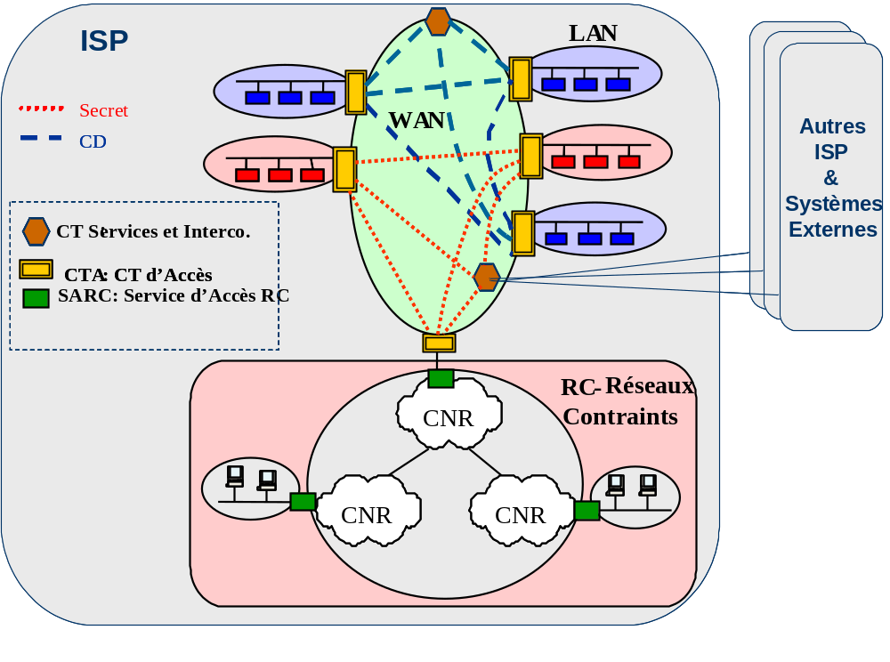
- Architecture de l'ISP de théâtre
Chaque ISP est organisé en partitions de sécurité.

Déploiement d'un ISP sécurisé

Prise en compte des différentes partitions de sécurité
La sécurité constitue un élément structurant du déploiement, au sein duquel plusieurs partitions peuvent cohabiter simultanément.
Le socle d’échange permet la planification de plusieurs niveaux de sécurité distincts sur le Théâtre. Le socle d’échange ne fournit pas de passerelle mono ou bi directionnelles entre ces partitions de sécurité.
Pour une planification donnée, l’ensemble des SARC doit appartenir à une seule et même partition : CD (déploiement franco français) ou MR (déploiement interallié).

Déploiement d’un niveau WAN-RC
Un Intranet de théâtre, à l’issue de son déploiement, est constitué de moyens de communications constituant le réseau étendu (WAN) et de moyens radio (réseau contraint). Le WAN et les réseaux contraints sont raccordés par des PARC (couples CTA/SARC).

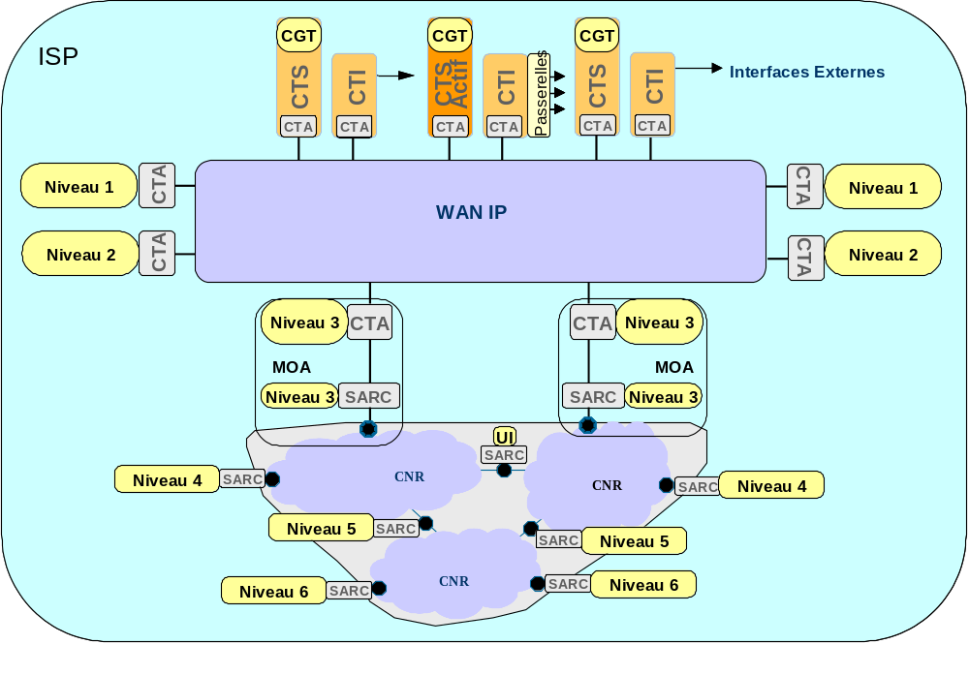
- Déploiement global WAN et RC
Les CTA se matérialisent par des équipements physiques, conditionnés en colis ou intégrables en shelter pour le MOA SICF. Les logiciels SARC sont intégrables avec les SIO pour les sites accessibles via les réseaux contraints; ces logiciels sont également intégrés sur un équipement du MOA SICF pour traiter la connectivité des réseaux contraints.
Afin d’éviter une rupture de sensibilité entre les niveaux 3 et 4, la chaîne de commandement sera soit CD (déploiement franco français), soit MR (Mission Restricted) dans le cas d’une coalition.
Certains systèmes conservent des moyens de communication propres, n’entrant pas dans l’architecture d’échange de la fédération. Il s’agit des échanges de données spécifiques à un système d’arme, par exemple, les échanges en temps réflexe de la chaîne de tir ATLAS, ou les échanges d’images radar du système MARTHA. En effet, ces échanges ne concernent qu’un seul système et sont optimisés pour répondre aux contraintes spécifiques du système d’armes correspondant. De la même façon, les passerelles spécifiques de coordination interalliés comme ASCA pour l’artillerie sol-sol et LLAPI pour l’artillerie sol-air ne sont pas intégrées dans l’architecture d’échange de la fédération.
L’intranet de théâtre dispose de moyens de planification, essentiels dans le déploiement et regroupant tous les éléments sujets à planification : données quasi-permanentes, annuaire, plan de fréquences radio. En phase de conduite, des moyens de supervision permettent de synthétiser les informations de supervision locale des dessertes et d’afficher les incidents.

Planification et supervision d'un ISP
Un ISP dispose de tous les moyens d’assurer la gestion des équipements mis en œuvre sous sa responsabilité. Trois rôles dans cette gestion du théâtre sont à considérer :
- La planification et le suivi de conduite associé
- La gestion centrale en charge de la configuration et de la supervision des services du socle d’échange
- La gestion locale en charge de la configuration, de la supervision, et de l'administration des équipements et des services du socle d’échange.
La planification a pour objectif de déterminer les moyens à mettre en place en fonction des objectifs de services à offrir, de disponibilité de ces moyens, des contraintes particulières sur le théâtre.
Les opérations de planification s'effectuent au CMO SIC à l'aide d'un outil de planification (OPL). L'OPL prend en compte deux fonctions majeures : la coordination de la planification lorsque le théâtre est constitué de plusieurs ISP, et la planification d'un ISP.
La fonction de coordination des ISP d'un théâtre est traitée dans l'un des ISP, elle prend en charge:
- la segmentation du théâtre en plusieurs ISP,
- la coordination des plans d’adressage,
- la gestion des usagers de l’ensemble du théâtre
- l'interface avec l' IGC pour les niveaux de sécurité concernés
- la gestion des associations de sécurité du théâtre
La fonction de planification d'un ISP prend en charge :
- les SLA du réseau de zone, les réseaux radio, les nœuds du réseau (CTA et SARC)
- les usagers et leurs droits aux services pour constituer un annuaire de théâtre, contenant les certificats et listes de révocation issus de l'IGC.
- la définition de la politique globale : condition d’utilisation des ressources (allocation de priorités, définition des classes de services, …), les conditions d’emploi des services.
Les résultats de planification sont exportés dans des fichiers à destination des différents centres techniques et/ou des SIOC.
Le suivi de conduite est en charge du contrôle : des moyens et ressources mis en place, de l'adéquation de ces moyens à la mission. Cette opération est traitée de manière organisationnelle. Chaque SIO déployé sur le WAN dispose localement des informations de mesures associées à son centre de raccordement. La remontée et l'exploitation des données collectées localement est possible par des moyens non rendus par le STC-E.
La gestion centrale est traitée par le Centre de Gestion Technique (CGT), qui est en charge de la supervision (au moyen d’outils standards) des éléments du réseau et des services.
La gestion locale est traitée par le Centre de Gestion Local (CGL), qui exploite les données de l'annuaire pour configurer les équipements (éléments de réseau, centres techniques, etc.). Le CGL remonte au CGT les anomalies qui en présente une supervision globale.

Interfaces Externes de l'ISP
L’ISP assure des interfaces vis à vis des systèmes externes de la fédération au travers de Centres Techniques d’Interconnexion : les CTI.
Les interconnexions avec les ISP externes traitent les protocoles requis pour les inter fonctionnements (messagerie avec ou sans conversion protocolaire, annuaires de bordure, services de guichet WEB)
Nota : Les interconnexions entre ISP du Théâtre ne nécessitent pas de passerelles spécifiques, ces interconnexions permettent de propager l'ensemble des services entre les ISP (messagerie, , services de consultation WEB). Ces interconnexions ne passent pas par les CTI.
Les passerelles suivantes peuvent être mises en oeuvre au CTI :
- les passerelles de messagerie (XSMTP vers MMHS, XSMTP vers SMTP, XSMTP vers XSMPTP)
- les guichets WEB dans lesquels sont publiés les informations mises à disposition des ISP adjacents. La publication de ces informations est réalisée par les responsables fonctionnels de l'information publiée.

Types de SIOC

SIOC NCi
Les SIOC NCi devront simplement avoir intégré les évolutions SICAT NCi, pour pouvoir s'intégrer dans la fédération.
Les échanges avec les SIOC NCi seront uniquement des échanges de messagerie au format ICD 2.5 sur plug-in LAN et au format ICD 2.6 sur radio PMV2, IPMUX, SAPBD et SAPHD.

SARC/CTA
En utilisant le SARC ou le CTA (les deux étant regroupés sous le terme logiciel CSE ou CSE), le SIOC intègre les services suivant du socle d'échange.
- Messagerie sur WAN et radio,
- Web sur WAN uniquement,
- Distribution de l’heure sur WAN uniquement.
La prise en charge de la mobilité ou de la bascule se fait par l'intermédiaire du mécanisme d'affiliation offert par le socle d'échange. Il faut noter qu‘il est à la charge totale du SIOC d’implémenter son propre service de réplication de données pour la préparation des bascules. Les autres services d’échange sont transparents pour le SIOC;

Contraintes sur les interfaces externes
Pour fournir les services au SIO de la fédération, le STC s'appuie sur des interfaces fournissant ces services qui sont listées dans le Tome 2 spécification système.

Clauses d'assurance qualité

Généralités
Les activités d’assurance qualité sont mises en œuvre pour assurer et maîtriser la qualité des Produits et répondre aux exigences d’assurance qualité du CCTP Annexe n°8 - EAQP (exigence CCTP/MCGEN-MOIE-6.20-20). Ces activités s’appuient sur le manuel Qualité TCF applicable.
Ces activités sont définies en conformité avec le référentiel CHORUS TCF.

OBJECTIFS QUALITE DE L’AFFAIRE
Les objectifs qualité consistent à assurer le respect des exigences du contrat, et particulièrement celles des annexes n°7 SDM et n°8 EAQP du CCTP.

ORGANISATION
Le principe de l’organisation qualité de TCF est la qualité intégrée, c’est-à-dire la responsabilisation totale de tous les acteurs de l’entreprise.
Pour cela, le RCA est le Correspondant Qualité Accrédité de son affaire (CQA) ; il est reconnu par la Direction Qualité de TCF pour piloter l’assurance qualité. Le RCA garantit la conformité des fournitures aux exigences du contrat.
Le RCA est l’interlocuteur du client ou de son représentant pour les aspects qualité de l’affaire.

LE SYSTEME DE MANAGEMENT DE LA QUALITE
Le Système de Management de la Qualité de THALES Communications est présenté dans le Manuel Qualité de l’entreprise. Ces dispositions sont déclinées au niveau des différents membres de l’équipe quelle que soit leur société d'appartenance.

Conformité du système STCE
La vérification de la conformité du système STCE aux exigences de la spécification permet de prouver que la définition fournie par le dossier de définition du STCE assure la tenue des exigences de la STB STCE (qualification).
La vérification de conformité est obtenue par :
o Traçabilité des exigences du CCTP vers les exigences de la SSS STCE
o Attribution d’une méthode de vérification, Test - Démonstration - Inspection - Analyse, à chaque exigence de la SSS STCE. Les matrices donnant le type de vérification pour chaque exigence sont présentes dans le DJEM du STC.
o Les résultats de vérification, pour les exigences de type I ou A, sont décrits dans le Rapport de Justification des exigences RJE. Ce document est un élément du DJD du STC. Les résultats de vérification, pour les exigences de type D ou T, sont décrits dans le STR (Software Test Review). Ce document est un élément du DJD du STC.

Conformité des articles sous-traités
VALIDATION D’UN ARTICLE
La validation d’un article a pour objet de valider le dossier de définition de celui-ci en s’assurant, d’une part qu’il répond à toutes les exigences de la spécification (FCA), et d’autre part que la description faite par le dossier de définition est bien celle de l’article ayant répondu aux exigences (PCA).
Les essais de validation portent sur la totalité des points visés dans la spécification de l’article, et sont en totalité à la charge du fournisseur, sauf exception portée au contrat.
Le fournisseur est tenu de fournir les documents nécessaires à la conduite, à la vérification et à l’enregistrement des essais.
ACCEPTATION DES FOURNITURES LIVRABLES
L’acceptation n’est pas la répétition de la qualification. La vérification ne porte pas sur l’ensemble des exigences de la spécification, mais sur une sélection significative parmi ces exigences.
Le fournisseur établit le Cahier de Procédures d’Acceptation (CPA) et le Cahier de Résultats d’Essais d’acceptation (CRE) associé. Il soumet ces documents à l’approbation de son organisme Qualité et du donneur d’ordres.
Les essais d’acceptation de la fourniture livrable sont à la charge du fournisseur, qui s’engage à ne livrer que des fournitures ayant satisfait aux conditions d’acceptation.

